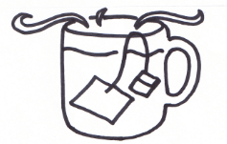
ČAJ
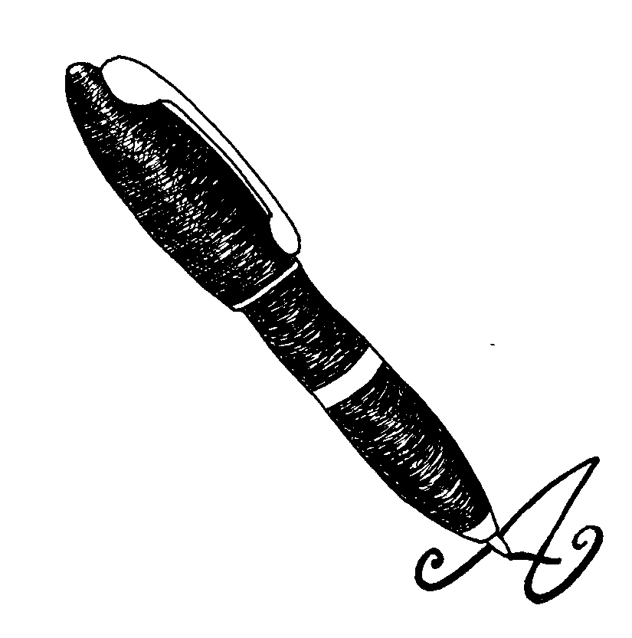
ČAJ
ČA_
Č__
___

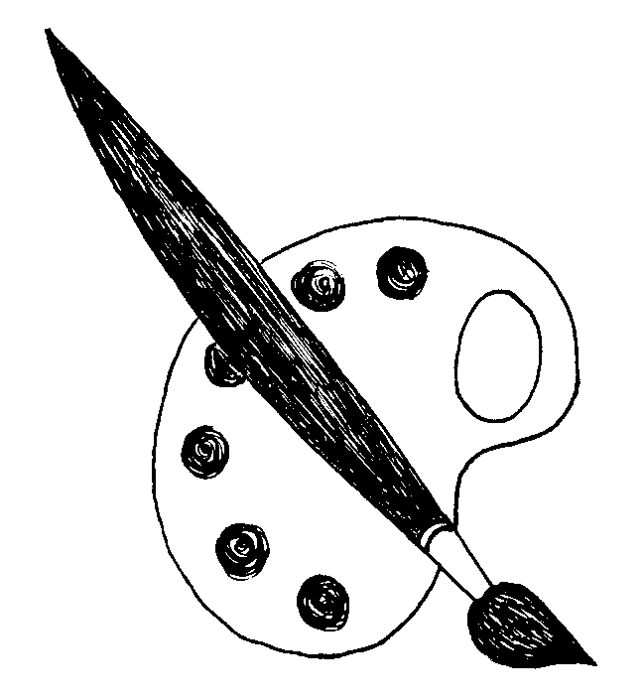ČAJ

___

ČAJ
ČAJ
ČAJÍČEK

ČAJ JE HORKÝ.

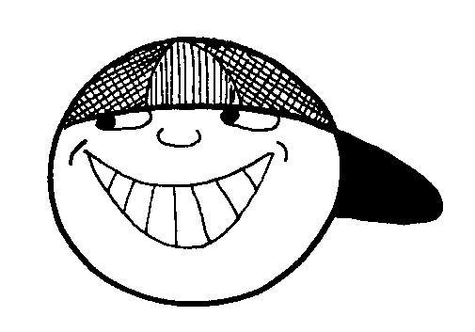SESTRA NEMÁ RÁDA ČAJ.
CUKR DO ČAJE

DVA ČAJE

ŠEST ČAJŮ

KDYŽ NÁŠ JIRKA MÍCHÁ ČAJ,
V ŠÁLKU BOUŘKU MAJÍ,
VLNY SKÁČOU PŘES OKRAJ,
JIRKU OBLÉVAJÍ.

